第一章概论 自测题答案

一、填空题
1. 数据结构是一门研究非数值计算的程序设计问题中计算机的 操作对象 以及它们之间的 关系 和运算等的学科。

2. 数据结构被形式地定义为（D, R），其中D是 数据元素 的有限集合，R是D上的 关系 有限集合。

3. 数据结构包括数据的 逻辑结构 、数据的 存储结构 和数据的 运算 这三个方面的内容。

4. 数据结构按逻辑结构可分为两大类，它们分别是 线性结构 和 非线性结构 。

5. 线性结构中元素之间存在一对一关系，树形结构中元素之间存在一对多关系，图形结构中元素之间存在多对多关系。

6． 在线性结构中，第一个结点 没有 前驱结点，其余每个结点有且只有 1个前驱结点；最后一个结点 没有 后续结点，其余每个结点有且只有1个后续结点。

7. 在树形结构中，树根结点没有 前驱 结点，其余每个结点有且只有 1 个前驱结点；叶子结点没有 后续 结点，其余每个结点的后续结点数可以任意多个 。

8. 在图形结构中，每个结点的前驱结点数和后续结点数可以 任意多个 。

9．数据的存储结构可用四种基本的存储方法表示，它们分别是顺序 、 链式 、 索引 和 散列 。

10. 数据的运算最常用的有5种，它们分别是插入 、 删除、修改、 查找 、排序。

11. 一个算法的效率可分为 时间 效率和 空间 效率。
二、单项选择题
（ B ）1. 非线性结构是数据元素之间存在一种：
A）一对多关系 B）多对多关系 C）多对一关系 D）一对一关系

（ C ）2. 数据结构中，与所使用的计算机无关的是数据的 结构；
A) 存储 B) 物理 C) 逻辑 D) 物理和存储

（ C ）3. 算法分析的目的是：
A) 找出数据结构的合理性 B) 研究算法中的输入和输出的关系
C) 分析算法的效率以求改进 D) 分析算法的易懂性和文档性

（ A ）4. 算法分析的两个主要方面是：
A) 空间复杂性和时间复杂性 B) 正确性和简明性
C) 可读性和文档性 D) 数据复杂性和程序复杂性

（ C ）5. 计算机算法指的是：
A) 计算方法 B) 排序方法 C) 解决问题的有限运算序列 D) 调度方法

（ B ）6. 计算机算法必须具备输入、输出和 等5个特性。
A) 可行性、可移植性和可扩充性 B) 可行性、确定性和有穷性
C) 确定性、有穷性和稳定性 D) 易读性、稳定性和安全性

三、简答题

2.【严题集1.2②】数据结构和数据类型两个概念之间有区别吗？
答：简单地说，数据结构定义了一组按某些关系结合在一起的数组元素。数据类型不仅定义了一组带结构的数据元素，而且还在其上定义了一组操作。

3. 简述线性结构与非线性结构的不同点。
答：线性结构反映结点间的逻辑关系是 一对一的，非线性结构反映结点间的逻辑关系是多对多的。

四、【严题集1.8④】分析下面各程序段的时间复杂度
2. s=0;
for i=0; i<n; i++)
for(j=0; j<n; j++)
s+=B[i][j];
sum=s;

答：O（n²）

1. for (i=0; i<n; i++)
for (j=0; j<m; j++)
A[i][j]=0;
答：O（m*n）

3. x=0;
for(i=1; i<n; i++)
for (j=1; j<=n-i; j++)
x++;
解：因为x++共执行了n-1+n-2+……＋1= n(n-1)/2，所以执行时间为O（n²）

4. i=1;
while(i<=n)
i=i*3;
答：O（log₃n）

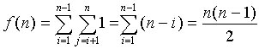

五、设有数据逻辑结构S=（D,R），试按各小题所给条件画出这些逻辑结构的图示，并确定相对于关系R，哪些结点是开始结点，哪些结点是终端结点？

1. 【严蔚敏习题集P7 1.3②】
D={d1,d2,d3,d4} R={(d1,d2),(d2,d3),(d3,d4) }
答： d1→d2→d3→d4 d1—无直接前驱，是首结点 d4—无直接后继是尾结点

2。D={d1,d2,…,d9}
R={(d1,d2),(d1,d3),(d3,d4),(d3,d6),(d6,d8),(d4,d5), (d6,d7),(d8,d9) }
答： 此图为树形结构 d1—无直接前驱，是根结点 d2,d5,d7,d9—无直接后继是叶子结点

3．D={d1,d2,…,d9}
R={(d1,d3),(d1,d8),(d2,d3),(d2,d4),(d2,d5),(d3,d9), (d5,d6),(d8,d9),(d9,d7), (d4,d7), (d4,d6)}
答： 此图为图形结构 d1，d2—无直接前驱，是开始结点 d6,d7—无直接后继是终端结点
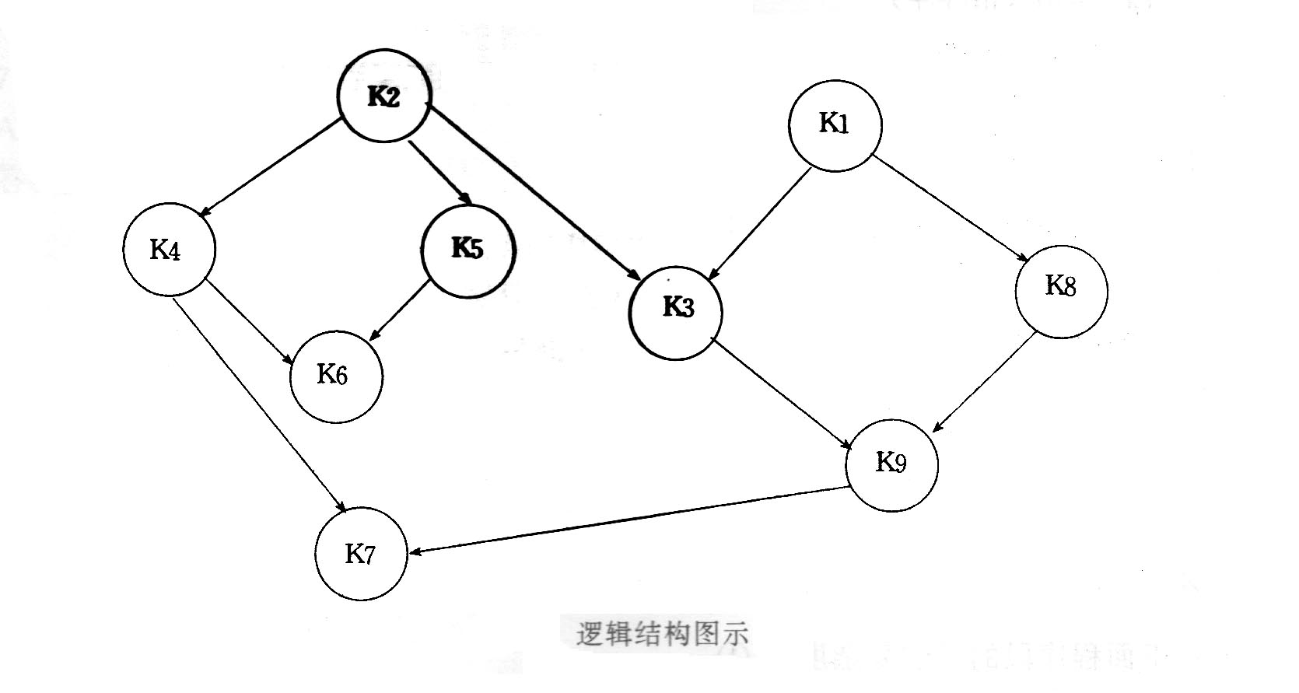
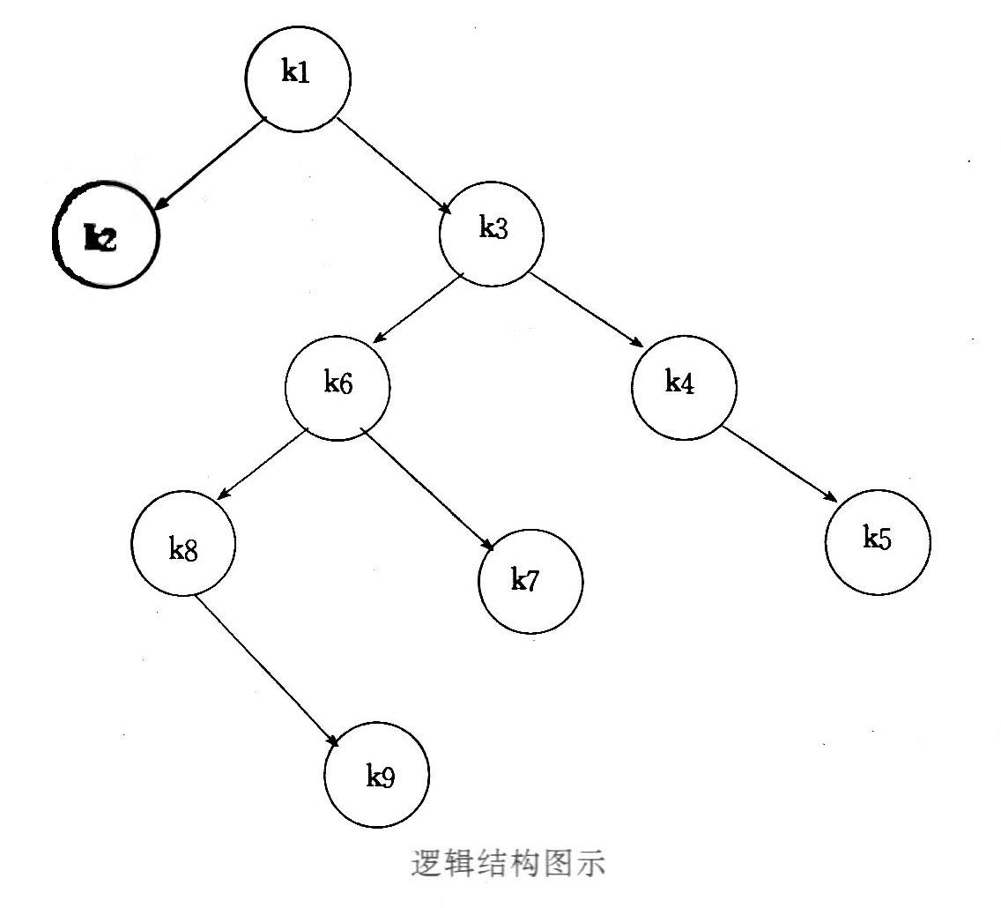
(2) (3)

